23.11.2008.

BEOGRAD SPUTAVA POKRAJINU
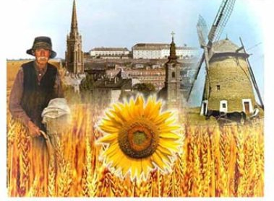

Koordinator vladajuće koalicije u Skupštini Vojvodine Dragoslav Petrović rekao je kako je mešovita komisija republičke i pokrajinske vlade pripremila radnu verziju Zakona o nadležnostima Vojvodine. Taj Zakon je uslov da se nov Statut primenjuje.
Predsednica Narodne skupštine Slavica Đukić-Dejanović rekla je kako se novi vojvođanski Statut i prateći zakon pred poslanicima Srbije neće naći pre januara, jer je u Skupštini trenutno već mnogo zakona koji čekaju usvajanje.

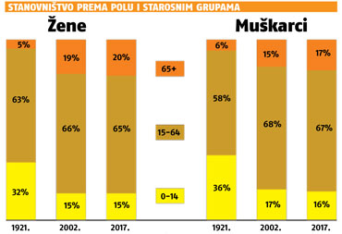
2017. VIŠE STARACA NEGO DECE

U analizi statističkih podaka prikazanih po polovima, zabrinjava činjenica da je prosečna starost stanovnika Srbije svake godine sve veća, pa će tako, prema projekcijama za 2017. godinu, biti znatno više starijih od 65 godina nego dece mlađe od 15 godina. Nacija je sve starija, baš kao i žene u odnosu na muškarce. Prema poslednjem popisu iz 2006. godine, žene su u proseku bile starije za 2,5 godine, dok je taj odnos 1921. godine bio samo godinu dana. Muškarci u Srbiji prosečno imaju 39, a žene 41,5 godina. Očekuje se da je broj godina koje će pojedinac doživeti u Srbiji u poslednjih sedam godina porastao u korist žena i u proseku je za pet godina veći nego kod muškaraca. U 2006. godini očekivan životni vek muškarca bio je 70,6, a žena 75,9 godina. Muškarci u bračne vode uplovljavaju sa 29,3 godine, dok žene pred matičara staju sa 26 godina, što je u odnosu na 2002. za godinu i po dana kasnije.
Svaka druga žena starosti od 15 do 19 godina u brak ulazi sa pet do devet godina starijim muškarcem, dok devojke starije od 20 godina najčešće biraju svoje vršnjake ili četiri godine starije muškarce. Primetno je da su žene obrazovanije od muškaraca, i da je mnogo više pripadnica lepšeg pola sa zvanjem specijalista, magistra, doktora nauka...
SUBOTICA MEKA ZA DILERE

Dilovanje i uzimanje druge popirimilo je razmere epidemije na severu Vojvodine, tvrde stručnjaci Opšte bolnice u Subotici. Podatak da dileri postaju deca sa 13 i 14 godinama u školama zabrinula je mnoge.
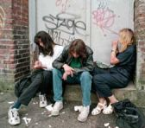
Kako smatraju poznavaoci problematike, Subotica je postala kapija Evrope po kokainu, pa mnogi tragično završavaju život. Psiholozi smatraju da su roditelji i nastavnici ti koji bi prvi trebalo da primete promenu u ponašanju deteta.
Da školski policajci mogu preventivno da deluju na učenike primer je Srednja tehnička škola u Subotici, koja je donedavno bila neograđena, pa su nastavnici primetili da učenici puše marihuanu oko garaže. Kada je zgrada ograđena i kada je dobila školskog policajca, u školi se sve manje viđaju i dileri i narkomani.

“UBIJANJE” STUDIRANJA

U kontekstu priče o aktuelnom prebrojavanju samofinansirajućih studenata koji su u 2007/8. ostvarili 42–59 bodova (u skladu s izmenama i dopunama Zakona o visokom obrazovanju) i za koje je država spremna da plati troškove školarine, na sednici Senata NU ukazano je na suštinski problem u primeni „bolonjskih“ principa. Pošto se, od uvođenja novog sistema studiranja, akademci prevashodno angažuju u zahtevima za smanjenje uslova i broja bodova (ESPB) potrebnih za upis naredne godine studije (što su podržali i mnogi profesori, fakulteti, univerziteti, pa i sama država), prof. dr Kosta Josifidis, s Ekonomskog fakulteta, primetio je da „ovo stalno uzajamno udvaranje ide u pravcu neefikasnosti studija“. Što je, naravno, sasvim suprotno jednom od najvažnijih „bolonjskih“ principa.

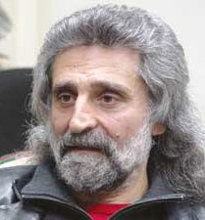

Profesor Josifidis očekuje da se Studentski parlament UNS-a principijelno bavi ispunjenjem Bolonjske deklaracije, i smatra da akademci treba maksimalno ozbiljno da iskoriste pravo da ocenjuju svoje nastavnike i kroz tu evaluaciju ukažu na eventualne profesorske propuste i neprilagođavanje novom sistemu studija.
Rektor UNS prof. dr Radmila Marinković-Nedučin podsetila je da „Bolonja“ nije stvar ni samo nastavnika ni samo studenata, već njihovog partnerskog rada, priznajući da ovako kako je krenuo (s obzirom na ublažavanje režima upisa naredne godine) sistem nije stimulativan za studente. Zato je pozvala dekane i prodekane svih fakulteta da okupe ovogodišnje brucoše, upoznaju ih s „bolonjskim“ studiranjem, objasne sve što im je, eventualno, nejasno. Brucošima ne treba „objasniti“ da će im za upis druge godine biti dovoljno 48 ESPB, već im poručiti: „Trudite se da osvojite 60 bodova“, ističe rektorka.

EVROPSKA POSLA
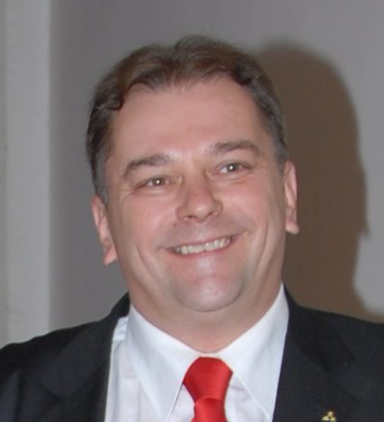
“Evropa „građana, regija i institucija” je projekat koji objedinjuje mnoštvo političkih, ekonomskih, socijalnih i kulturnih sinergija – projekat koji život slobodnog građanina utemeljenog na dostojanstvu, definiše kao vrhovnu vrednost. Gotovo pedesetogodišnja potraga za političkim standardima koji će približiti donošenje odluka malim „životnim krugovima” rezultirala je, između ostalog, i činjenicom da suštinu političke arhitekture današnje Evrope odslikava mozaik od 270 regiona (iz 33 evropske države) uključenih u rad Skupštine evropskih regija. Među njima je i Vojvodina od 2002. godine”, kaže predsenik vojvođanskog parlamenta Šandor Egereši.
Vojvodina obogaćuje evro-mozaik brojnim sporazumima o saradnji sa evropskim regijama i oblastima: Baden Virtemberg, Štajerska, Gornja Austrija, Friuli-Venecija-Đulija, Dunav-Kriš-Moriš-Tisa, te brojnim aktivnostima Dunavskog biroa usmerenim ka formiranju nove dunavske evroregije i Dunavske akademije.
Ustanovljenjem stalnih formi saradnje Dunavske konferencije gradova i regija, predstavljanjem na Dunavskom festivalu u Ulmu, aktivnim učešćem u radu Kongresa lokalnih i regionalnih vlasti SE, Skupštini evropskih regija, trudimo se da predstavimo potencijale Vojvodine i otvorimo procese ekonomske, političke, turističke i univerzitetske saradnje, jer je 21. vek vek ekonomije i znanja. Uključivanjem u brojne regionalne inicijative građani se bolje upoznaju, grade čvršće veze, kreiraju projekte od obostranog interesa i razvijaju osećanje pripadnosti evropskoj zajednici vrednosti i standarda. I to je put izgradnje Evrope »građana, regija i institucija«.

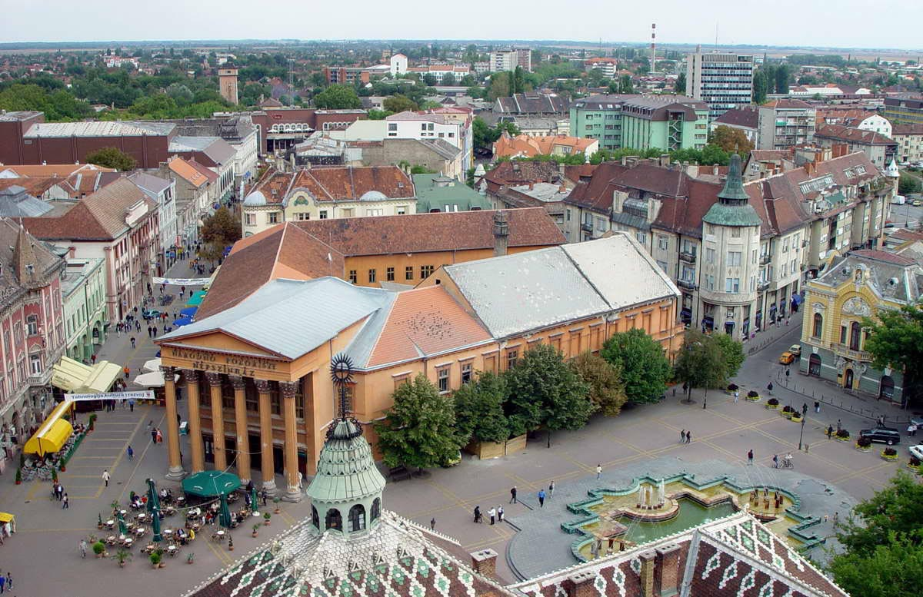
DA SE BOLJE RAZUMEMO

Nedavno je gradsko veće Subotice predložilo, a skupština Grada usvojila, incijativu da se od 2009/10. u osnovnim školama na teritoriji grada mađarski i hrvatski jezik izučavaju kao izborni predmeti. Lokalna samouprava ju je prosledila Pokrajinskom sekretarijatu za obrazovanje, koji treba da je predloži Ministarstvu prosvete. Ako bude prihvaćena i na republičkom nivou, Subotica će biti prvi grad u Srbiji gde će, posle više od decenije, ponovo osnovci učiti jezik društvene sredine kao predmet čija ocena ulazi u prosek.
“U subotičkim školama đaci koji nastavu pohađaju na srpskom mogu da uče mađarski ili hrvatski jezik, ali kao fakultativni predmet, dakle jedan čas nedeljno, ali ocena ne ulazi u prosek” kaže pomoćnica gradonačelnika Ljubica Kiselički. “Nažalost, takvo učenje u praksi ima mnogo problema, a najveći je što se učenici vremenom osipaju i ne trude naročito, tako da je krajnji rezultat veoma skroman. Zato smo sve više smo suočeni s jezičkom barijerom među mlađim generacijama: niti Srbi znaju mađarski, niti Mađari srpski, a kako su u Subotici srpski, mađarski i hrvatski službeni jezici, treba da ih što više ljudi zna”.
Po njenim rečima, interesovanje roditelja čija se deca školuju na srpskom jeziku za učenje mađarskog je veliko i ove godine ih se 2.600 prijavilo da im deca ovaj jezik uče kao fakultativni.

ODRŽANO FINALE KUPA TOLERANCIJE
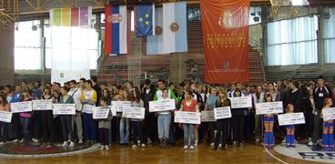

U Subotičkoj hali sportova održana su juče finalna takmičenja ovogodišnjeg Kupa tolerancije, u kojima su učestvovale najbolje sportske ekipe i pojedinci iz vojvođanskih škola. Kup tolerancije nastao je u okviru projekta Pokrajinskog sekretarijata za upravu, propise i nacionalne manjine i Izvršnog veća Vojvodine “Afirmacija multikulturalizma i tolerancije u APV”, a zamišljen je kao niz sportskih takmičenja, kvizova znanja i prijateljskih susreta mladih iz naše pokrajine.
Ove godine susret i sportska nadmetanja učenika različitih nacionalnosti održavaju se već po četvrti put, a tokom faze eliminacija na nivou regionalnih borbi, više gradova u Vojvodini ugostilo je đake i takmičare iz osnovnih i srednjih škola. Ukupno je u takmičenjima Kupa tolerancije ove godine učestvovalo oko 4 hiljade učenika a u Subotici je nastupilo najboljih četiri stotine u nekoliko sportskih disciplina.
Finale Kupa tolerancije otvorio je pokrajinski sekretar za upravu, propise i nacionalne manjine dr Tamaš Korhec . “Možemo biti ponosni na Vojvodinu i možemo biti ponosni na našu različitost i toleranciju. To je i naša vrednost i naša velika prednost na nivou Evrope i evropskih integracija. Napred naši - svi su naši”! - rekao je dr Korhec. Pokrajinski sekertar za upravu, propise I nacionalne manjine je takođe naglasio kako su takmičenja u Kupu tolerancije veoma dobro prihvaćena od mladih u našoj pokrajini i da su sureti, druženje i takmičenja školske dece pokazala da znatno doprinose međusobnom upoznavanju i uvažavanju i predstavljaju snažnu branu nesporazumima, nedostatku tolerancije i neželjenim međunacionalnim incidentima.
Republički ministar za ljudska i manjinska prava mr Svetozar Čiplić je rekao da će već sledeće godine takmičenja u okviru Kupa tolerancije biti proširena i da će obuhvatiti učenike škola iz čitave Srbije.

